Title | SD/SDIO spec 정리
Project | SkyWalker
Description | Sandisk sdcard spec과 sdcard.org에 공개된 간단한 SD/SDIO spec의 정리
Author | 권덕일
Date | 29/May/2006

SD카드는 MMC 스펙을 기준으로 작성되어있으나 스펙이 공개되어 있지 않다. 완벽한 스펙을 받으려면 sd카드 협회에 가입하여야 한다. 대신 간단한 스펙은 sdcard.org에서 받을 수 있다. Access방식은 MMC와 유사하고 secure관련 부분은 공개하지 않고 협회에 가입하여야지 받아볼 수 있다고 한다. 우리는 협회에 가입하지 않은 상태이므로 현재 팔리고 있는 sd카드 스펙을 토대로 어떻게 동작시킬 수 있는지 알아보기로 한다.

이미 MMC스펙에 대한 내용을 정리해 놓았으므로 중복된 내용은 간단하게 정리하겠다.

MMC와 SD카드와의 주요한 차이점은 초기화 과정에 있다.
다음 그림을 보면 알 수 있다.
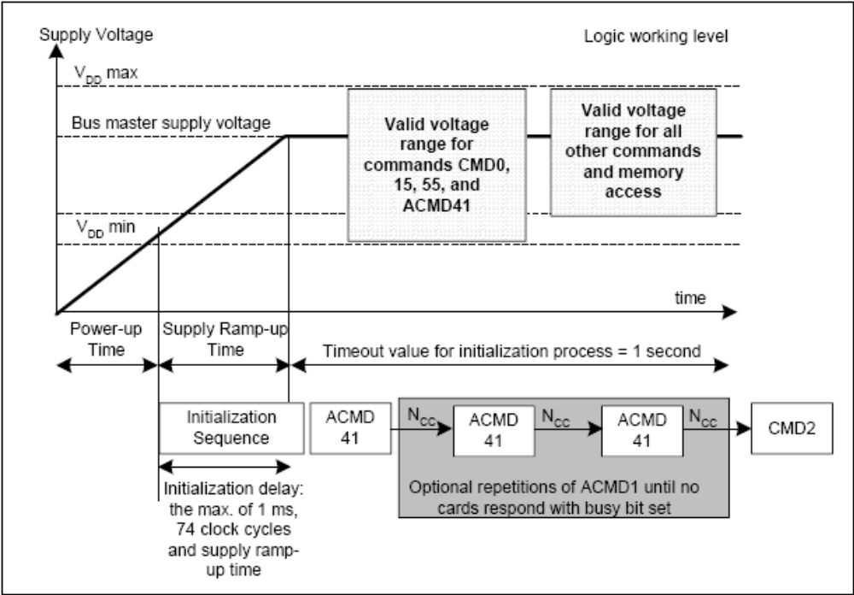

Card Status와 SD Status가 있다.
- Card Status는 MMC와 동일하게 호스트에 command에 대한 응답에 포함되어 전송되는 32bit값으로 SEND_STATUS command로도 알 수 있다. 카드의 현재 상태와 최근 전송된 호스트 command에 대한 완료 코드를 알 수 있다.
- SD Status는 SD_STATUS(ACMD13) command를 보내면 512bit의 single block으로 전송되는 값으로 확장된 status값과 security관련 값들을 알 수 있다.

MMC와 다른 점은 CMD가 push-pull모드로만 동작하고 버스 구성 시 카드마다 data와 command를 따로 가져야 된다.

SD card register
- SCR register: SD Configuration Register로 SD카드의 special feature를 나타냄
- 기타 레지스터는 MMC와 동일

SD card의 OCR레지스터
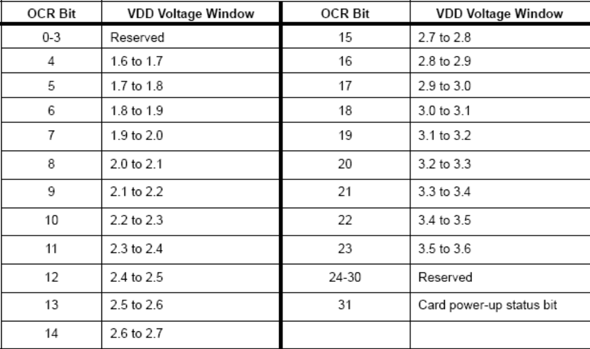
위와 같아서 MMC레지스터와 값이 약간 차이가 있다.

SD card의 CID레지스터
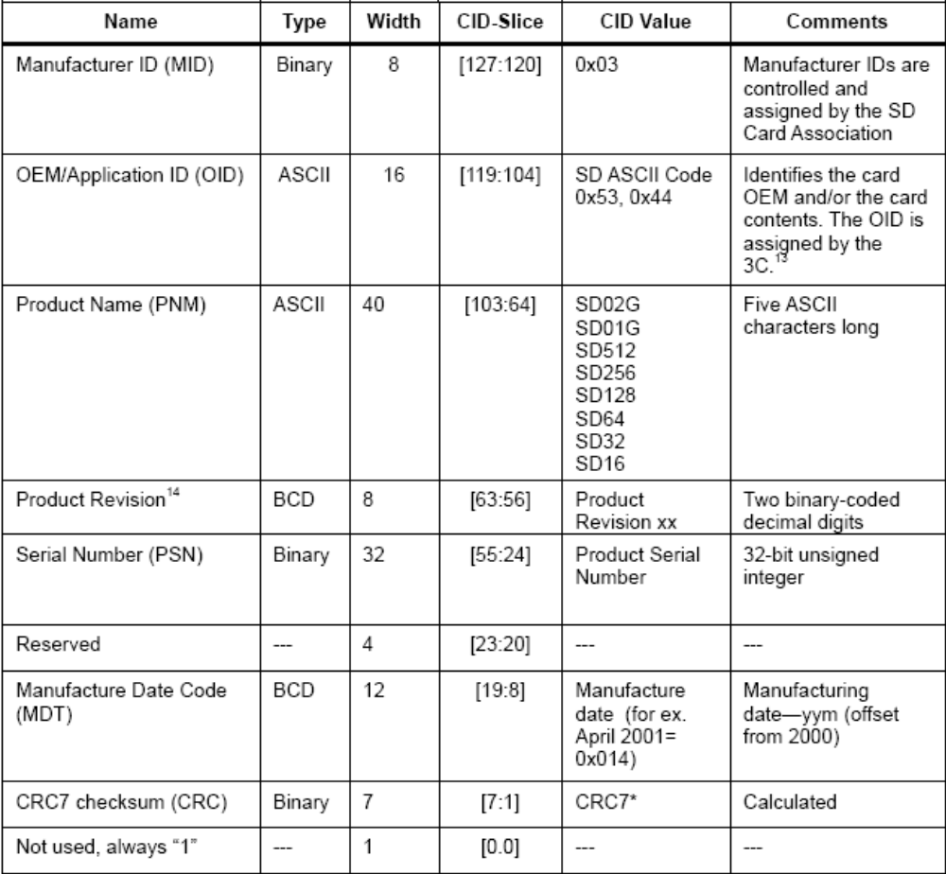
Sandisk에만 해당하는지 모르겠으나 비트 위치가 조금 다르다.

SD card의 CSD레지스터
MMC에 있는 SPEC_VERS 항목과 ERASE관련 항목들의 내용이 다르다.
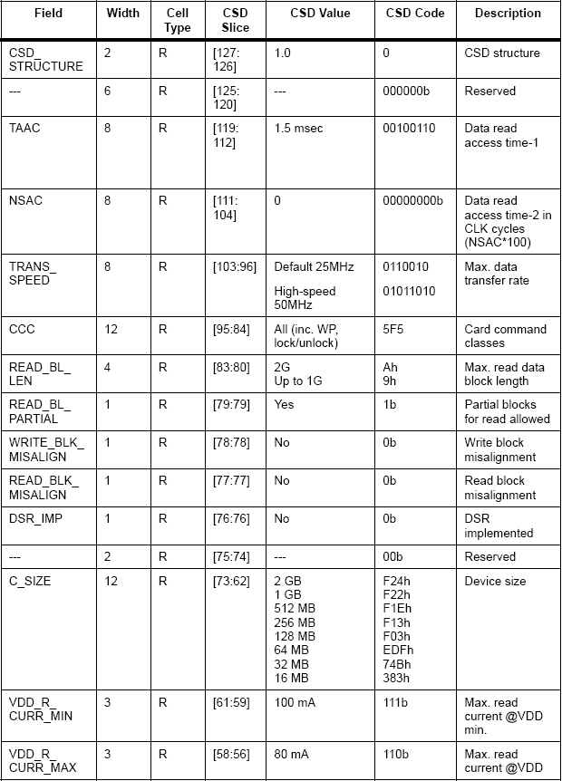

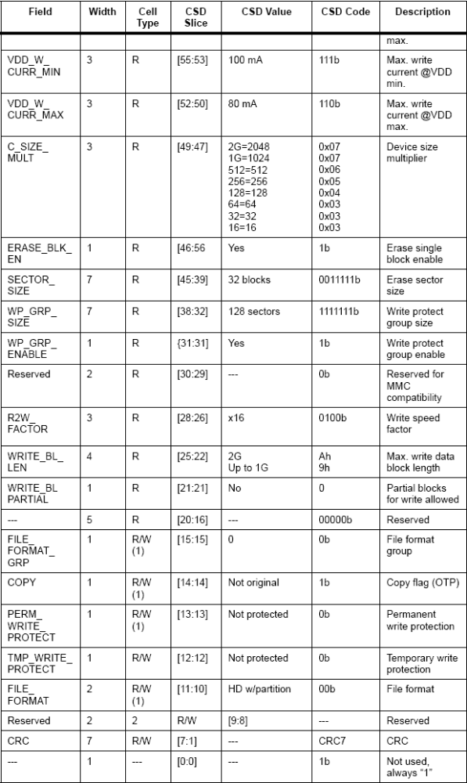
Status Register
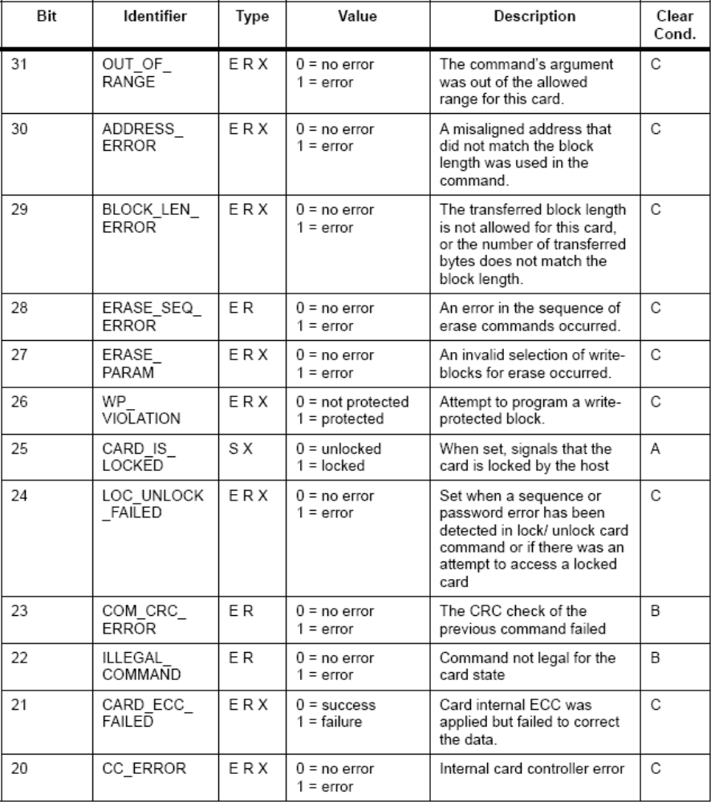

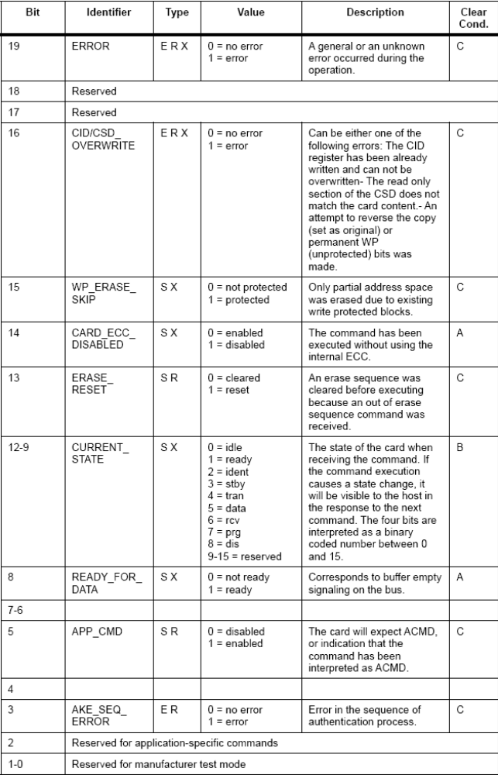
SD Status Register
512bit의 레지스터로 16bit CRC와 함께 DAT라인을 통해서 전송된다. ACMD13을 보내면 DAT라인으로 이 레지스터의 값을 읽을 수 있다. (ACMD13은 CMD55를 보낸 후 CMD13을 보낸다는 뜻이다. MMC와 겹치는 CMD 사용을 막으려고 사용하는 듯하다.)
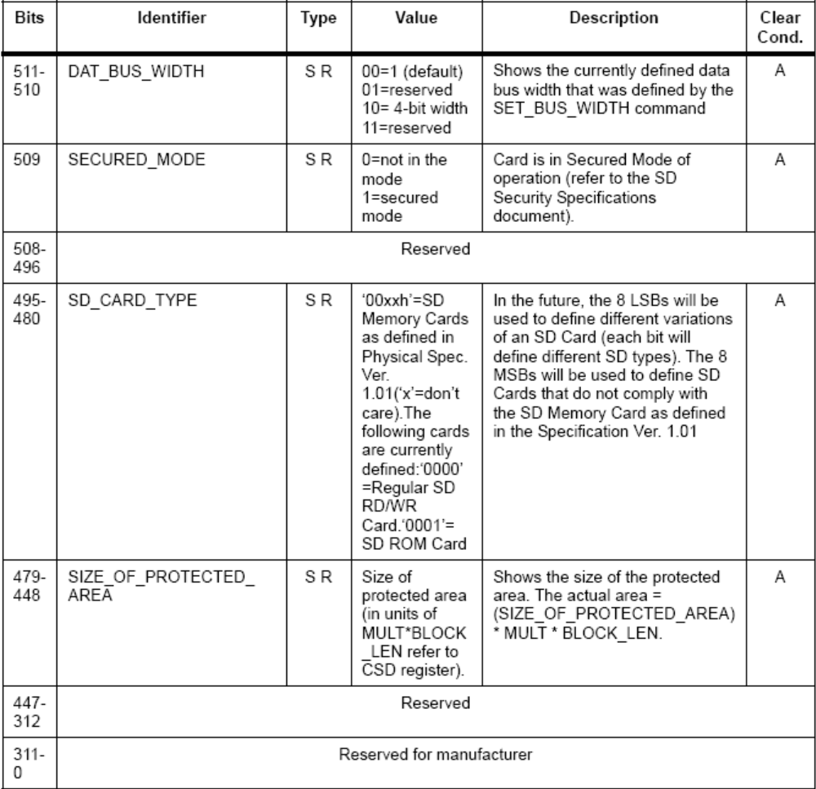

Sandisk datasheet에 보면 SD카드는 파일 시스템을 기준으로 만들어졌다고 되어 있는데 각각의 카드는 2개의 분리된 DOS-formatted partition으로 되어 있다고 한다. 이 두 영역은 User Area와 Security Protected Area인데 User Area는 일반적으로 유저가 read/write command를 통해 access할 수 있는 영역을 말하고, Security Protected Area는 SD Security Specification에 나온 확인작업 후에 읽고 쓰기를 할 수 있는 영역이다.

SD card의 identification 순서를 보도록 하자
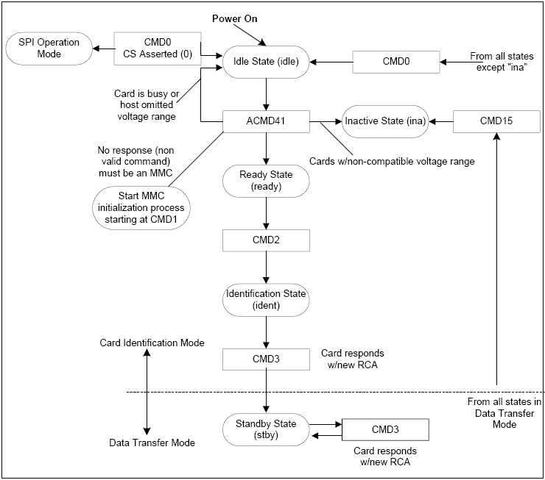
MMC와는 달리 CMD1을 사용하지 않고 ACMD41을 사용한다는 것을 알 수 있다.

SD카드의 Data Transfer mode의 경우 MMC와 동일하다.

기타 사항
2GB카드의 경우 Maximum block length는 1024가 되어야 될 것이다. 하지만 block length는 CMD16에 의해 512byte까지만 지정가능 하다.

Application-Specific command는 MMC와 호환되면서 기능을 확장하기 위해 사용되는 command이다. APP_CMD(CMD55) 명령 후에 오는 명령을 application-specific command로 인식하게 된다.

MMC와 MMCplus와 같이 CMD6의 사용은 SCR레지스터의 버전을 보고 이 명령을 사용할 수 있는지를 알 수 있다. 1.1v이상 이면 사용가능하고 그 이하면 사용하면 안된다.
MMC에서 EXT_CSD레지스터를 세팅하기 위해서 사용하는 것과 유사하다.
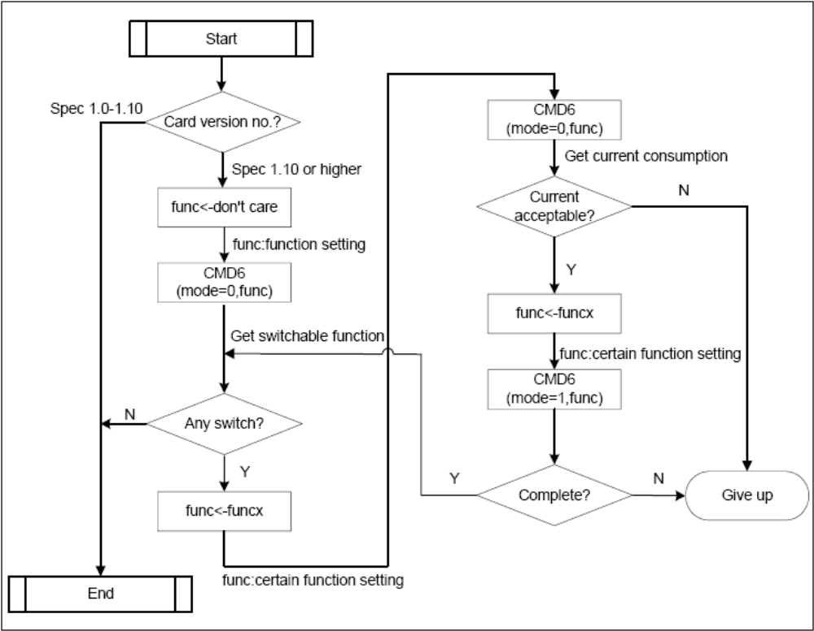

High speed mode는 SD version 1.1이상이면 지원한다. 버전을 확인하고 다음으로 CMD6으로 모드를 전환하면 된다.

Application-specific Commands
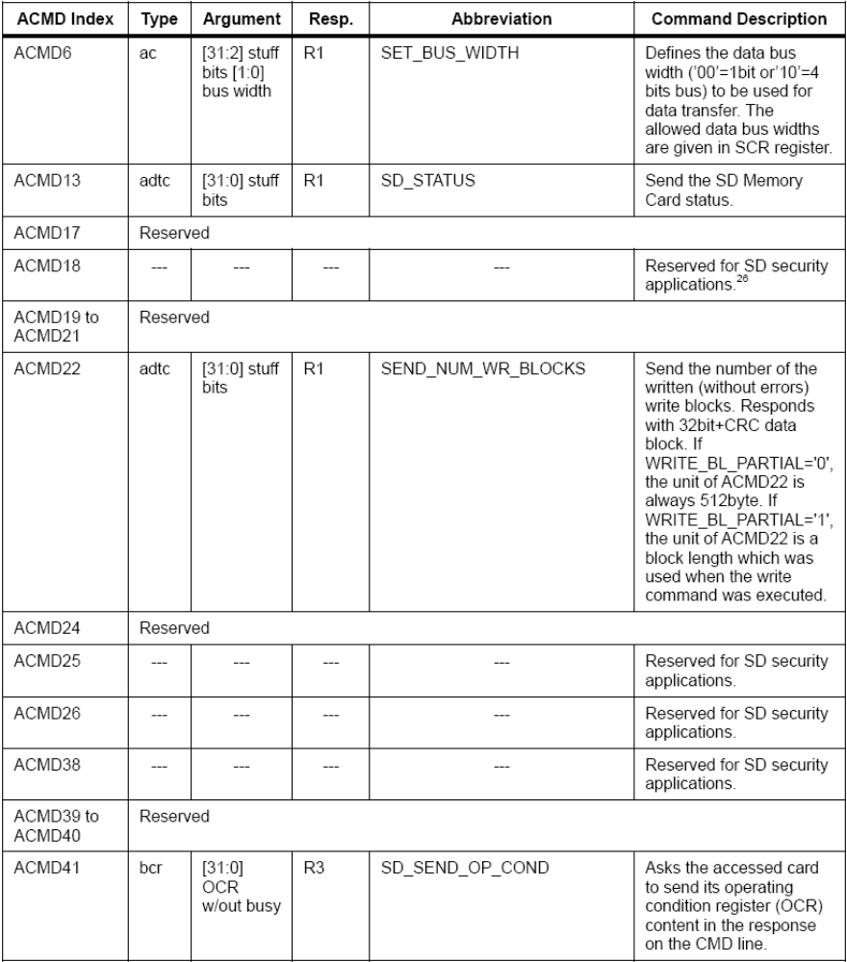
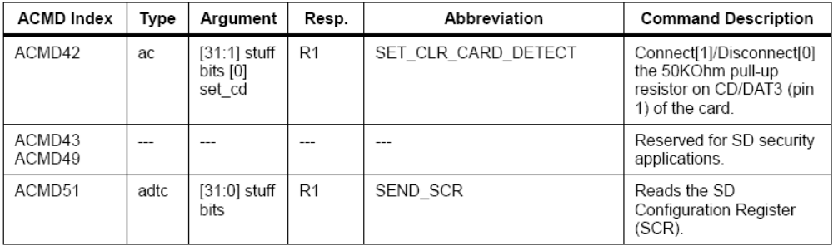

Response type
MMC에서 R1, R2, R3의 response type이 있었는데 SD에서도 R1, R2, R3에 덧붙여 R6의 response가 있다. R6은 Phblished RCA response로 CMD3에 대한 응답으로 발행된 RCA를 리턴하게 되어있다.
MMC와 다른 점은 위에 정리한 내용과 같고 secure부분은 Sandisk 데이터시트 상에는 나와있지 않다.

다음은 SDIO에 대해 알아보자
SDIO

SDIO Features
- Targeted for portable and stationary applications
- Minimal or no modification to SD Physical bus is required
- Minimal change to memory driver software
- Extended physical form factor available for specialized applications
- Plug and play (PnP) support
- Multi-function support including multiple I/O and combined I/O and memory
- Up to 7 I/O functions plus one memory supported on one card.
- Allows card to interrupt host
- Initialization Voltage: 2.0 to 3.6V
- Operational Voltage range: 3.1 to 3.5V

SDIO 역시 SPI, 1bit SD, 4bit SD모드를 지원한다.
인터럽트를 지원하기 위해서 8번 핀이 호스트에 연결되어야 한다.(SPI 모드일 때도 해당)
이 핀을 통해 인터럽트가 들어온다.

SDIO를 initialize하기 위해서 SD에서 쓰는 ACMD41대신에 CMD5(IO_SEND_OP_COND) 명령을 사용하게 된다. (SDIO카드는 ACMD41과 CMD1에 응답하지 않는다.)
SDIO카드 중 combo카드(메모리와 SDIO interface를 모두 가진 것)는 각 부분별로 위에 command에 응답한다.
SDIO카드는 I/O 기능이 없는 HOST에서 SDIO기능이 동작하지 않아야 하고 SD initialize 명령에 아무 동작을 하지 않아야 된다.

SDIO에서 대부분의 기능을 CMD52를 사용하여 CCCR레지스터를 세팅하는 방식으로 수행한다.

SDIO의 initialization flow를 보면
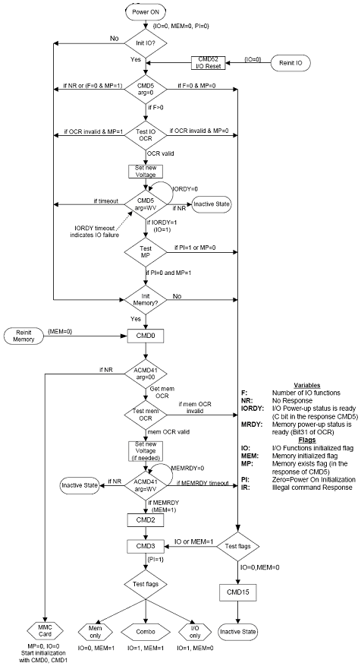
SDIO 부분을 먼저 init 후에 memory관련 부분을 init하는 것을 볼 수 있다.
Command는 CMD5를 사용하는 것을 알 수 있다.

CMD5(IO_SEND_OP_COND)
SD에서 ACMD41과 유사한 기능을 한다. 이 command 대한 응답은 R4 타입으로 돌아온다. (SDIO카드의 동작 전압 범위)
R4 response
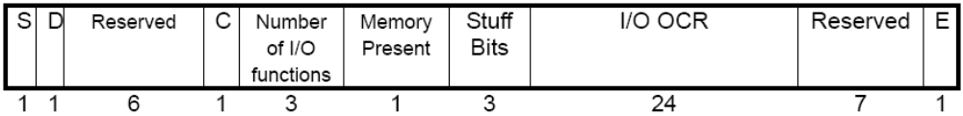
CMD5에 대한 응답으로 I/O function 부분의 전압 범위를 나타낸다.

앞서 언급한 combo card라는 것은 memory 기능과 I./O 기능 모두를 가지고 있는 카드를 말한다.

이 카드는 메모리 부분과 I/O부분을 access하기 위한 각각의 명령이 존재한다.
리셋의 경우 I/O 리셋은 CMD52로 I/O reset bit를 설정하여 실행하게 된다.

SD memory에서 명령 중 몇 가지는 SDIO에서는 지원되지 않는다. SDIO에서 ERASE같은 command는 필요 없기 때문에 생기는데 대신 I/O를 위한 command가 추가 되었다.
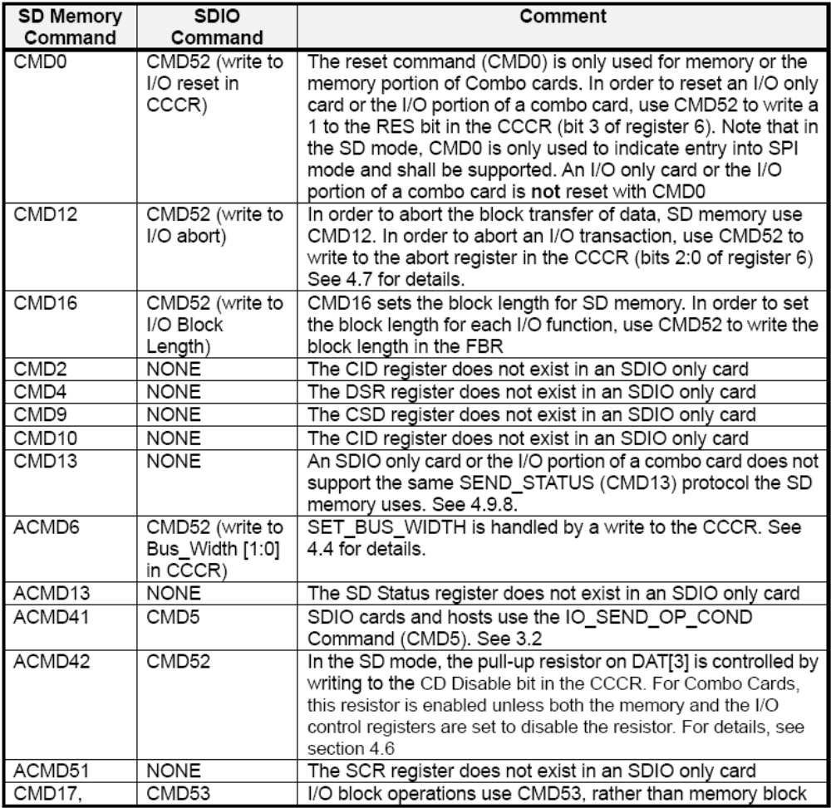
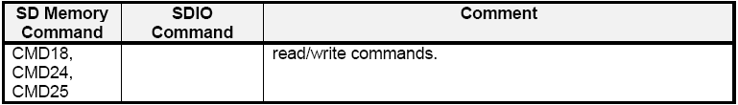
MMC와 SD카드에서 응답 외에 몇 개의 응답이 추가되었는데 CMD3에 대한 응답이 R1의 응답이 오는 것이 아니라 R6의 응답 형태로 오게 된다.
CMD3에 대한 R6 응답 형태는 다음과 같다.
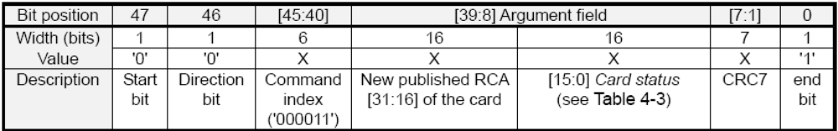
BUS WIDTH에 대해
SD에서 ACMD6을 사용하여 bus width를 조정하였으나. SDIO의 경우 CMD52를 이용하여 CCCR레지스터의 bus width 세팅을 바꿈으로 해서 bus width를 바꿀 수 있다.
단 combo 카드의 경우 SDIO쪽과 Memory쪽의 bus width를 같은 값으로 해야 된다.(ACMD6을 이용하여 Memory쪽을 세팅함)

Card Detect Resistor에 대해
SD memory는 ACMD42를 이용하여 이 저항을 컨트롤 할 수 있는데 SDIO는 CMD52를 이용하여 이 저항을 컨트롤 한다.
만약 combo 카드의 경우는 메모리와 I./O쪽 모두를 enable시켰을 경우에만 enable되게 된다.

I./O access를 위한 새로운 command추가

CMD52(IO_RW_DIRECT)
IO영역을 access하는 명령으로 다음과 같은 형식을 가진다.
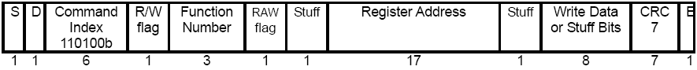
R/W flag는 I/O의 방향에 관한 플래그로 0이면 SDIO카드로부터 값이 들어오는 것을 말하고, 1이면 카드에 write하는 것을 말하다.
RAW는 read after write의 약자로 R/W bit가 1일 때, 이 bit가 1이라면 write한 후에 read를 하게된다.

R5(IO_RW_DIRECT)
CMD52에 대한 응답으로 다음과 같은 형식을 가진다.
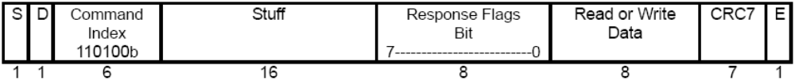
CMD53(IO_RW_EXTEND)
하나의 명령으로 여러 I/O레지스터를 read/write하기 위한 명령이다.

SDIO카드 내부 동작에 관해
기본 Function이 지정되어 있다. (bluetooth나 카메라 무선랜, gps등)
인터럽트 동작이 있다(8번 핀을 이용하여 인터럽트 기능을 사용할 수 있다. 4bit모드의 경우 interrupt time을 이용하여 interrupt를 내보낸다)
내부를 살펴보면

CIA영역은 common I/O area로 CCCR(card common control register)레지스터, Function Basic Register(FBR), CIS(card information structure)가 위치하고 있다.
